CONCOURS DE RECRUTEMENT D'ÉLÈVES PILOTE DE LIGNE
ÉPREUVE DE PHYSIQUE
Durée : 2 Heures Coefficient : 1
Cette épreuve comporte :
- 1 page de garde (recto),
- 2 pages (recto-verso) d'instructions pour remplir le QCM,
- 1 page d'avertissement (recto)
- 8 pages de texte (recto-verso).
ÉPREUVE DE PHYSIQUE
A LIRE TRÈS ATTENTIVEMENT
L'épreuve de physique de ce concours est un questionnaire à choix multiple qui sera corrigé automatiquement par une machine à lecture optique.
ATTENTION, IL NE VOUS EST DÉLIVRÉ QU'UN SEUL QCM
- Vous devez coller dans la partie droite prévue à cet effet, l'étiquette correspondant à l'épreuve que vous passez, c'est-à-dire épreuve de physique (voir modèle ci-dessous).
POSITIONNEMENT DES ÉTIQUETTES
Pour permettre la lecture optique de l'étiquette, positionner celle-ci en position verticale avec les chiffres d'identification à gauche (le trait vertical devant traverser la totalité des barres de ce code).
EXEMPLES :
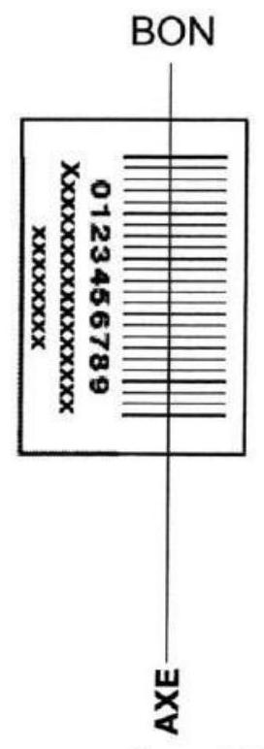

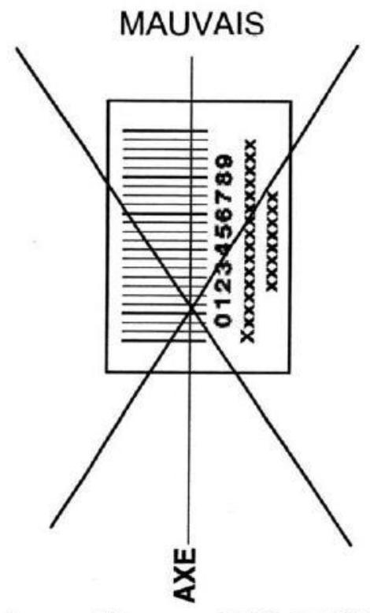

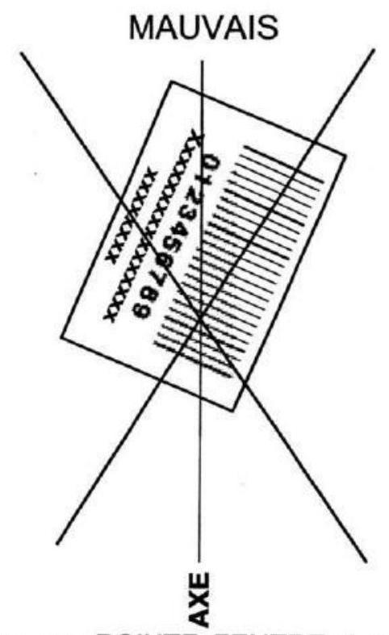
2) Pour remplir ce QCM, vous devez utiliser un STYLO BILLE ou une POINTE FEUTRE de couleur NOIRE et ATTENTION vous devez noircir complètement la case en vue de la bonne lecture optique de votre QCM.
3) Utilisez le sujet comme brouillon et ne retranscrivez vos réponses qu'après vous être relu soigneusement.
4) Votre QCM ne doit pas être souillé, froissé, plié, écorné ou porter des inscriptions superflues, sous peine d'être rejeté par la machine et de ne pas être corrigé.
5) Cette épreuve comporte 36 questions, certaines, de numéros consécutifs, sont liées. La liste des questions est donnée au début du texte du sujet.
Chaque candidat devra choisir au plus 24 questions parmi les 36 proposées.
Il est inutile de répondre à plus de 24 questions : la machine à lecture optique lira les réponses en séquence en partant de la ligne 1, et s'arrêtera de lire lorsqu'elle aura détecté des réponses à 24 questions, quelle que soit la valeur de ces réponses.
Chaque question comporte au plus deux réponses exactes.
Tournez la page S.V.P.
6) A chaque question numérotée entre 1 et 36 , correspond sur la feuille-réponses une ligne de cases qui porte le même numéro (les lignes de 37 à 100 sont neutralisées). Chaque ligne comporte 5 cases A, B, C, D, E.
Pour chaque ligne numérotée de 1 à 36 , vous vous trouvez en face de 4 possibilités :
- soit vous décidez de ne pas traiter cette question, la ligne correspondante doit rester vierge.
- soit vous jugez que la question comporte une seule bonne réponse, vous devez noircir l'une des cases $A,B,C,D$.
- soit vous jugez que la question comporte deux réponses exactes, vous devez noircir deux des cases $A,B,C,D$ et deux seulement.
- soit vous jugez qu'aucune des réponses proposées $A,B,C,D$ n'est bonne, vous devez alors noircir la case $E$.
En cas de réponse fausse, aucune pénalité ne sera appliquée.
7) EXEMPLES DE RÉPONSES
Exemple 1: Question 1:
Pour une mole de gaz réel :
A) $\lim_{P→0} (PV)=RT$, quelle que soit la nature du gaz.
B) $PV=RT$ quelles que soient les conditions de pression et température.
C) Le rapport des chaleurs massiques dépend de l'atomicité.
D) L'énergie interne ne dépend que de la température.
Exemple II: Question 2 :
Pour un conducteur ohmique de conductivité électrique $σ$, la forme locale de la loi d'OHM est :
A) $j=E/σ$
B) $j=σE$
C) $E=σ^{2}j$
D) $j=σ^{2}E$
Exemple III : Question 3 :
A) Le travail lors d'un cycle monotherme peut être négatif.
B) Une pompe à chaleur prélève de la chaleur à une source chaude et en restitue à la source froide.
C) Le rendement du cycle de CARNOT est $1+\frac{T_{2}}{T_{1}}$.
D) Le phénomène de diffusion moléculaire est un phénomène réversible.
Vous marquerez sur la feuille réponse :
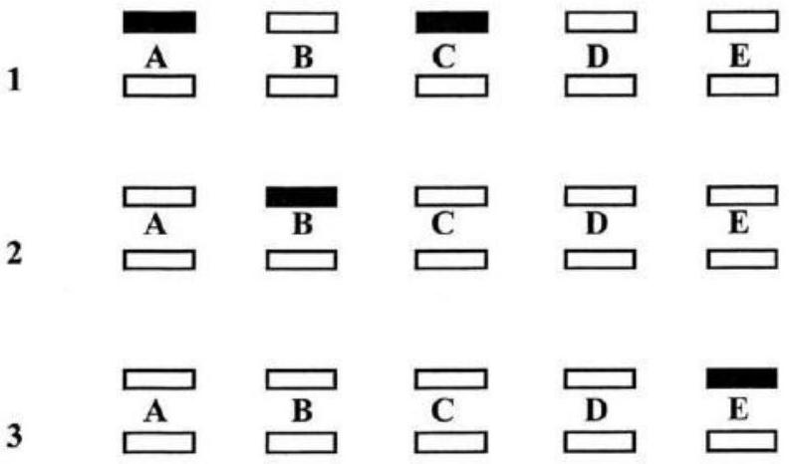
AVERTISSEMENTS
Dans certaines questions, les candidats doivent choisir entre plusieurs valeurs numériques. Nous attirons leur attention sur les points suivants:
1 - Les résultats sont arrondis en respectant les règles habituelles; il est prudent d'éviter des arrondis trop imprécis sur les résultats intermédiaires.
2 - Les valeurs fausses proposées diffèrent suffisamment de la valeur exacte pour que d'éventuels écarts d'arrondi n'entraînent aucune ambiguïté sur la réponse.
Les notations utilisées sont celles en vigueur au niveau international. Ainsi, conformément à ces recommandations internationales, les vecteurs sont représentés en caractères gras et le produit vectoriel est noté par le symbole $x$.
QUESTIONS LIÉES
Champ magnétique: $[1,2,3,4,5,6]$
Gaz parfait : [7, 8, 9, 10, 11, 12]
Forces centrales: [ $13,14,15,16,17,18$ ]
Optique géométrique : $[19,20,21,22,23,24]$
Particules chargées: $[25,26,27,28,29,30]$
Physique quantique: $[31,32,33,34,35,36]$
- Une spire circulaire (diamètre $D$ ), d'axe de symétrie de révolution vertical $Oz$, est parcourue par un courant électrique stationnaire d'intensité $I$ comme indiqué ci-dessous (Fig. 1). Dans le problème, on note $e_{z}$ le vecteur unitaire porté par l'axe $Oz$.
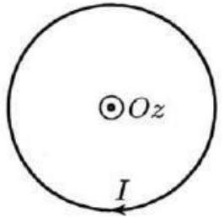
Fig. 1 - Spire circulaire parcourue par un courant électrique stationnaire d'intensité I
Quelles sont les affirmations exactes?
A) La spire, parcourue par ce courant électrique, est source d'un champ magnétique.
B) La spire, parcourue par ce courant électrique, est source d'un champ électrique.
C) Le champ magnétique est une grandeur non vectorielle.
D) La valeur d'un champ magnétique se mesure en tesla (T).
2. La spire fait partie d'une bobine de longueur $L=2 m$, assimilée à un solénoїde infini, formée de 500 spires circulaires jointives identiques par unité de longueur. Ces dernières sont parcourues par un courant électrique stationnaire d'intensité $I=100 mA$. Quelle est la valeur approximative de la norme du champ magnétique, en un point de l'axe de la bobine, lequel est donné par l'expression $B=−μ_{0}(NI/L)e_{z}$, où $N$ est le nombre total de spires? On indique que $μ_{0}=4π×{10}^{−7}H⋅m^{−1}$.
A) 60 T
B) 60 nT
C) $60μ T$
D) 60 mT
3. Que vaut approximativement le rapport entre la valeur précédente et celle du champ magnétique produit par la Terre?
A) ${10}^{−2}$
B) 1
C) ${10}^{2}$
D) ${10}^{4}$
4. Même question que précédemment mais pour le rapport entre la valeur du champ magnétique sur l'axe de la bobine et celle des champs magnétiques impliqués dans l'IRM (Imagerie par Résonance Magnétique)?
A) ${10}^{−6}$
B) ${10}^{−3}$
C) 1
D) ${10}^{3}$
5. Comment s'écrit le moment magnétique $m$ de la spire circulaire? Préciser son unité dans le Système International (SI).
A) $m=−\frac{π}{4}ID^{2}e_{z}$; unité SI: A. $m^{2}$
B) $m=πID^{2}e_{z}$; unité SI: A. $m^{2}$
C) $m=−\frac{π}{4}IDe_{z}$; unité SI: A.m
D) $m=\frac{π}{4}IDe_{z}$; unité SI: A.m
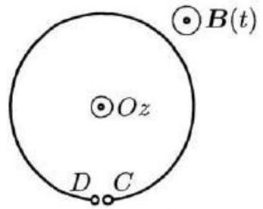
Fig. 2 - Spire circulaire plongée dans un champ magnétique variable $B(t)$
- La spire circulaire n'est plus parcourue par un courant électrique mais elle est plongée dans un champ magnétique qui dépend du temps $t$ selon la loi $B(t)=B_{m}sin⁡(ωt)e_{z}$ (Fig. 2). On note $Φ$ le flux du champ magnétique à travers la surface $S$ de la spire.
Quelles sont les affirmations fausses?
A) Il apparait aux bornes $C$ et $D$ de la spire une force électromotrice proportionnelle à $\frac{dΦ}{dt}$.
B) La force électromotrice aux bornes $C$ et $D$ de la spire est proportionnelle à $B_{m}$.
C) La force électromotrice aux bornes $C$ et $D$ de la spire est proportionnelle à la surface de la spire.
D) La force électromotrice aux bornes $C$ et $D$ est proportionnelle à $ω$.
Dix moles d'hélium, gaz supposé parfait, sont enfermées dans les conditions usuelles de température ( $T≈300 K$ ) et de pression ( $p≈{10}^{5} Pa$ ) dans un cylindre hermétique aux parois diathermanes (qui permet les échanges d'énergie par transfert thermique) muni d'un piston qui peut coulisser sans frottement. Pour l'exercice, on donne la valeur approximative de la constante des gaz parfait, $R≈8 J⋅{ K}^{−1}⋅{ mol}^{−1}$, et $ln⁡2≈0,7$.
7. Quel est le volume $V$ occupé par le gaz?
A) $V≈0,24{ m}^{3}$
B) $V≈0,24 L$
C) $V≈240 L$
D) $V≈240{ m}^{3}$
8. Exprimer l'énergie interne $U$ et l'enthalpie $H$ du gaz. On note $n$ le nombre de moles.
A) $U=\frac{3}{2}nRT$
B) $U=\frac{5}{2}nRT$
C) $H=\frac{5}{2}nRT$
D) $H=\frac{7}{2}nRT$
9. On effectue la transformation qui consiste à enfoncer le piston très lentement, à température $T$ constante, de sorte à diviser par deux le volume de gaz dans le cylindre. Que vaut alors la pression dans l'enceinte à la fin de la transformation?
A) La pression vaut ${10}^{5} Pa$.
B) La pression vaut $5×{10}^{4} Pa$.
C) La pression vaut $2×{10}^{5} Pa$.
D) On ne peut pas la déterminer.
10. Quel est le bilan énergétique et enthalpique de cette transformation?
A) $ΔU=0$ et $ΔH=0$
B) $ΔU>0$ et $ΔH<0$
C) $ΔU<0$ et $ΔH>0$
D) On ne peut rien dire a priori.
11. Que peut-on dire de la chaleur (ou transfert thermique) $Q$ reçue par le gaz au cours de la transformation?
A) $Q>0$
B) $Q=0$
C) $Q<0$
D) $Q=ΔH$
12. Que vaut environ le travail (ou transfert mécanique) $W$ reçu par le gaz au cours de la transformation?
A) $W≈1,7 kJ$
B) $W≈−1,7 kJ$
C) $W=0$
D) On ne peut rien dire a priori.
Le satellite SMOS est en mouvement circulaire autour de la Terre (masse $M_{T}≈6×{10}^{24} kg$, rayon $R_{T}≈6400 km$ ) à une altitude $h$ d'environ 700 km .
13. Quelles sont les affirmations fausses?
A) Le moment cinétique du satellite se conserve.
B) Le satellite est soumis à un champ de force centrale.
C) Le mouvement du satellite s'effectue dans un plan.
D) Le mouvement du satellite s'effectue obligatoirement dans le plan équatorial.
14. Exprimer puis calculer la période de révolution $T$ de SMOS. On donne la valeur approximative de la constante de Newton $G≈7×{10}^{−11} N⋅{ m}^{2}⋅{ kg}^{−2}$.
A) $T={\left[\frac{4π^{2}}{GM_{T}}{\left(R_{T}+h\right)}^{3}\right]}^{1/2}$
B) $T≈60 s$
C) $T={\left[\frac{4π^{2}}{GM_{T}}{\left(R_{T}+h\right)}^{2}\right]}^{1/3}$
D) $T≈6000 s$
15. Exprimer la vitesse de satellisation $v_{s}$ (vitesse sur une orbite circulaire) de SMOS.
A) $v_{s}=\frac{GM_{T}}{R_{T}+h}$
B) $v_{s}={\left(\frac{GM_{T}}{R_{T}+h}\right)}^{1/2}$
C) $v_{s}=\frac{GM_{T}}{h}$
D) $v_{s}={\left(\frac{GM_{T}}{h}\right)}^{1/2}$
16. Calculer $v_{s}$ puis déterminer la vitesse de libération $v_{l}$ de SMOS?
A) $v_{s}≈7 km{ s}^{−1}$
B) $v_{s}≈7000 km{ h}^{−1}$
C) $v_{l}=2v_{s}$
D) $v_{l}=\sqrt{2}v_{s}$
17. Quelle serait l'altitude $h$ de SMOS si son orbite était géostationnaire?
A) $h≈3600 km$
B) $h≈360000 km$
C) $h≈36000 km$
D) $h≈42000 km$
18. Par quelles relations l'énergie mécanique $E_{m}$ de SMOS est-elle reliée à son énergie cinétique $E_{k}$ et à son énergie potentielle $E_{p}$ ?
A) $E_{m}=E_{k}=E_{p}$
B) $E_{m}=E_{k}=E_{p}/2$
C) $E_{m}=−E_{k}=E_{p}/2$
D) On ne peut rien dire a priori
Une lentille mince $L$ de centre optique $O$, de distances focales objet $f_{o}$ et image $f_{i}$ respectivement, plongée dans l'air (indice de réfraction $≈1$ ), forme d'un objet ponctuel $A_{o}$ une image ponctuelle conjuguée $A_{i}$. On donne les formules de conjugaison de Descartes et de Newton, ainsi que les grandissements transversaux $G_{t}$ associés. Dans ces relations, $F_{o}$ et $F_{i}$ désignent respectivement les foyers principaux objet et image de la lentille.
Formules de Descartes: $\frac{1}{\overline{OA_{i}}}−\frac{1}{\overline{OA_{o}}}=\frac{1}{f_{i}} G_{t}=\frac{\overline{OA_{i}}}{\overline{OA_{o}}}$
Formules de Newton: $\overline{F_{i}A_{i}}\overline{F_{o}A_{o}}=f_{i}f_{o} G_{t}=−\frac{\overline{F_{i}A_{i}}}{f_{i}}=−\frac{f_{o}}{\overline{F_{o}A_{o}}}$
Dans tout l'exercice, on admet que les conditions de Gauss sont satisfaites.
19. Pour que les conditions de Gauss soient satisfaites en optique géométrique:
A) Il suffit que les rayons lumineux soient proches de l'axe optique.
B) Il suffit que les rayons lumineux soient peu inclinés par rapport à l'axe optique.
C)Les rayons lumineux doivent être proches de l'axe optique et peu inclinés par rapport à ce dernier.
D) Les rayons lumineux doivent être proches de l'axe optique et très inclinés par rapport à ce dernier.
20. La lentille $L$, de vergence $V=−2,5δ$, donne d'un objet une image réelle située à 40 cm du centre optique $O$. Quelles sont la position et la nature, réelle ou virtuelle, de l'objet?
A) L'objet est réel, situé à 60 cm de $O$.
B) L'objet est virtuel, situé à 60 cm de $O$.
C) L'objet est virtuel, situé à 20 cm de $O$.
D) L'objet est réel, situé à 20 cm de $O$.
21. Que vaut le grandissement transversal $G_{t}$ ?
A) $G_{t}=−3$
B) $G_{t}=−2$
C) $G_{t}=2$
D) $G_{t}=3$
22. On remplace la lentille $L$ par une lentille $L^{′}$ convergente. On souhaite former d'un objet une image réelle située à 40 cm après le foyer image de la lentille convergente, avec un grandissement transversal négatif mais identique en valeur absolue à celui trouvé pour la lentille $L$ précédente. Quelle vergence $V^{′}$ faut-il choisir?
A) $V^{′}=2,5δ$
B) $V^{′}=−5δ$
C) $V^{′}=−2,5δ$
D) $V^{′}=5δ$
23. Déterminer la nature, réelle ou virtuelle, de l'objet correspondant, ainsi que sa position par rapport au centre optique $O$ de la lentille.
A)L'objet est réel, situé à 30 cm de $O$.
B) L'objet est virtuel, situé à 10 cm de $O$.
C) L'objet est virtuel, situé à 30 cm de $O$.
D) L'objet est réel, situé à 10 cm de $O$.
24. La lentille précédente forme l'image réelle de la page d'un livre, laquelle, comme précédemment, se trouve à 40 cm après le foyer image de la lentille. Un lecteur observe cette image à son punctum proximum $(25 cm)$. Quel est l'ordre de grandeur de la limite de résolution angulaire $ϵ$ d'un œeil normal? En déduire une estimation de la taille $h_{\text{min }}$ de la plus petite lettre, sur la page du livre, que le lecteur peut distinguer en utilisant la lentille.
A) $ϵ≈1^{′}$
B) $ϵ≈1^{′′}$
C) $h_{\text{min }}≈0,4 mm$
D) $h_{\text{min }}≈0,04 mm$
Un électron (masse $m_{e}≈{10}^{−30} kg$ ) pénètre, avec un vecteur vitesse $v_{0}$, dans une région où règnent un champ électrostatique $E$ et un champ magnétostatique $B$ uniformes, orthogonaux entre eux et à $v_{0}$. Précisément, dans la base directe $\left\{e_{x},e_{y},e_{z}\right\}$ du repère cartésien $Oxyz$ ( $x,y$ et $z$ sont les coordonnées cartésiennes de l'électron): $E=Ee_{x},B=Be_{y}$ et $v_{0}=v_{0}e_{z},E,B$, et $v_{0}$ étant positifs.
L'origine $O$ du repère cartésien est prise à l'endroit où l'électron pénètre dans la région des champs. La norme $v_{0}$ de sa vitesse est de $1000 km⋅{ s}^{−1}$.
Dans tout l'exercice, $e≈2×{10}^{−19}C$ désigne la charge électrique élémentaire.
25. On considère dans un premier temps que $B=0$, de sorte que l'électron n'est soumis qu'au champ électrique $E$. Quelle est l'équation vectorielle du mouvement? Dans les propositions ci-dessous, $a$ est le vecteur accélération.
A) $a=\frac{eE}{m_{e}}$
B) $a=\frac{E}{em_{e}}$
C) $a=−em_{e}E$
D) $a=−\frac{eE}{m_{e}}$
26. Quelles sont la nature et l'équation de la trajectoire de l'électron?
A) La trajectoire est une portion de parabole d'équation $\frac{eE}{m_{e}}{\left(\frac{z}{v_{0}}\right)}^{2}$
B) La trajectoire est une portion de droite d'équation $\frac{eE}{m_{e}}\frac{z}{v_{0}}$
C) La trajectoire est une portion de parabole d'équation $\frac{−eE}{2m_{e}}{\left(\frac{z}{v_{0}}\right)}^{2}$
D) La trajectoire est une portion de droite d'équation $\frac{−eE}{2m_{e}}\frac{z}{v_{0}}$
27. On place un écran d'observation parallèllement au plan $Oxy$ en $z_{0}=0,2 m$. Sachant que $E=10 V⋅{ m}^{−1}$, calculer l'abscisse $x_{e}$ de l'impact de l'électron sur l'écran?
A) $x_{e}≈4 mm$
B) $x_{e}≈−4 mm$
C) $x_{e}≈4 cm$
D) $x_{e}≈−4 cm$
28. On considère maintenant $E=0$ et $B≠0$; l'électron pénètre donc dans une zone où règne un champ magnétostatique uniforme. Donner l'expression de la force de Lorentz $F_{L}$ qui s'exerce sur l'électron au moment où il pénètre dans la région du champ.
A) $F_{L}=v_{0}B$
B) $F_{L}=−ev_{0}×B$
C) $F_{L}=ev_{0}×B$
D) $F_{L}=ev_{0}B$
29. Parmi les affirmations proposées ci-dessous, quelles sont celles qui sont exactes?
A) La trajectoire de l'électron est rectiligne de vecteur vitesse constant.
B) La trajectoire de l'électron est parabolique
C) La trajectoire de l'électron est circulaire de rayon $R_{c}=\frac{m_{e}v_{0}}{eB}$
D) La trajectoire de l'électron est circulaire de rayon $R_{c}=\frac{ev_{0}}{m_{e}B}$
30. On a maintenant $E≠0$ et $B≠0$. Pour quel rapport $E/B$ le mouvement de l'électron est-il rectiligne et uniforme?
A) $E/B=v_{0}$
B) $E=B$
C) $B/E=v_{0}$
D) On ne peut pas déterminer le rapport demandé.
Un électron (masse $m_{e}≈{10}^{−30} kg$ ) est parfaitement confiné, selon une seule dimension représentée par la position $x$, dans un puits d'énergie potentielle $E_{p}$ très profond (modèle du puits infini, Fig. 3) de largeur $L$. On note $E$ l'énergie de l'électron. Cette situation est analogue à celle d'une corde vibrante fixée à ses deux extrémités.
Dans l'exercice, on note $h≈7×{10}^{−34} J⋅ s$ la constante de Planck et $e≈2×{10}^{−19}C$ la charge électrique élémentaire.
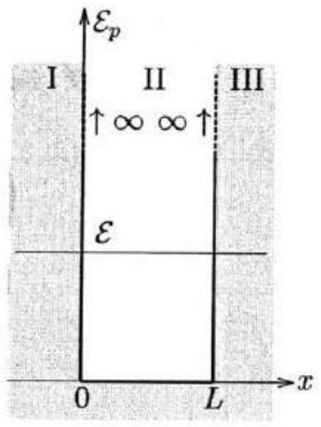
Fig. 3 - Puits d'énergie potentielle de profondeur infinie et de largeur $L$. Les zones grisées représentent des zones inaccessibles à un électron.
- Quelles sont les valeurs particulières du nombre d'onde $k_{n}$ des ondes stationnaires électroniques qui peuvent exister dans le puits? On note $n$ un entier naturel.
A) $k_{n}=nπ/L$ avec $n≥0$
B) $k_{n}=n/L$ avec $n≥0$
C) $k_{n}=nπ/L$ avec $n>0$
D) $k_{n}=n2π/L$ avec $n>0$
- Comment s'écrit la relation entre la quantité de mouvement $p$ et le nombre d'onde $k$ ?
A) $p=hk$
B) $p=\frac{hk}{2π}$
C) $k=ph$
D) $k=\frac{hp}{2π}$
- Déterminer les valeurs $E_{n}$ des niveaux d'énergie de l'électron dans le puits.
A) $E_{n}=nE_{1}$ avec $E_{1}=\frac{h^{2}}{8m_{e}L^{2}}$
B) $E_{n}=\frac{E_{1}}{n}$ avec $E_{1}=\frac{h^{2}}{8m_{e}L^{2}}$
C) $E_{n}=n^{2}E_{1}$ avec $E_{1}=\frac{h}{8m_{e}L^{2}}$
D) $E_{n}=n^{2}E_{1}$ avec $E_{1}=\frac{h^{2}}{8m_{e}L^{2}}$
- L'électron est confiné dans un atome, édifice matériel que l'on assimilera à un puits infiniment profond de largeur $L=0,1 nm$. Déterminer la valeur numérique approximative en électronvolt (eV) de l'énergie du niveau fondamental de l'électron.
A) $0,3eV$
B) 30 eV
C) 300 eV
D) $0,03eV$
- Le modèle du puits infini précédent permet aussi de déterminer les ordres de grandeur des énergies dans le domaine nucléaire. On remplace l'électron par un proton (masse $m_{p}≈2×{10}^{−27} kg$ ). Ce dernier est confiné dans un noyau atomique que l'on modélisera par un puits très profond de largeur $L=1fm={10}^{−15} m(fm=$ femtomètre). Dans quel intervalle de valeurs se situe $E_{1}$ (on précise que $1MeV={10}^{6}eV$ mégaélectronvolt).
A) La valeur de $E_{1}$ est inférieure à 1 eV .
B) La valeur de $E_{1}$ se situe entre 10 et 20 eV .
C) La valeur de $E_{1}$ se situe entre 100 et 200 MeV .
D) La valeur de $E_{1}$ est supérieure à 1000 MeV .
- De même, on peut utiliser le modèle du puits infini précédent pour déterminer les ordres de grandeur des énergies en physique du solide. On considère pour cela une chaîne linéaire d'atomes régulièrement espacés. Chaque atome, de masse $m_{a}=100m_{p}$, vibre autour de sa position d'équilibre avec une amplitude de déplacement $L=10pm=10×{10}^{−12} m$ ( $pm=$ picomètre). On modélise cette situation par un puits très profond de largeur $L$. Par rapport à la valeur de $E_{1}$ calculée précédemment pour le proton, la valeur de $E_{1}$ pour l'atome est, en termes d'ordre de grandeur:
A)du même ordre de grandeur.
B) ${10}^{8}$ fois plus grande.
C) ${10}^{4}$ fois plus faible.
D) ${10}^{8}$ fois plus faible.

